**PENERAPAN KOMPRES LIDAH BUAYA *(ALOEVERA)* TERHADAP PENURUNAN SUHU TUBUH PADA BALITA DEMAM DI KLINIK PRATAMA MAHDARINA KOTA MEDAN TAHUN 2025**

***Application Of Aloevera (Aloevera) Compress To Reducing Body Temperature In Children With Fever At The Pratama Mahdarina Clinic, Medan City, 2025***

**Kristin Natalia, Naimah Nasution**

Program Studi Kebidanan Institut kesehatan Deli Husada Deli Tua

email : [kristin.desember28@gmail.com](mailto:kristin.desember28@gmail.com), naymah.nay@gmail.com

**Abstract**

*Fever is a natural reaction of the body to an inflammatory infection in the body. Fever is one of the common reasons parents should take their children to the nearest hospital. The cause of fever in toddlers is a change in the heat center (thermoregulation) and an infection of a disease that attacks the body's system. The use of aloe vera compresses is one alternative way to lower the body temperature of toddlers with fever. Aloe vera contains saponin chemicals so that it is more useful in compresses, helping the body release heat faster. The use of aloe vera compresses as an alternative therapy in reducing children's fever is still not widely known by mothers who have toddlers, this is due to the lack of knowledge of mothers about aloe vera compresses. Therefore, it is necessary to provide education or counseling again to increase mothers' insight and reduce the incidence of fever in toddlers*

*.*

***Keywords:*** *Toddlers, Fever, Body Temperature, Aloe Vera*

# **Abstrak**

Demam merupakan reaksi alami tubuh terhadap suatu infeksi peradangan pada tubuh. Demam menjadi salah satu alasan umum orang tua sebaiknya membawa anaknya ke rumah sakit terdekat. Penyebab demam pada balita yaitu adanya perubahan pusat panas (Termoregulasi) serta adanya infeksi suatu penyakit yang menyerang sistem tubuh. Penggunaan kompres lidah buaya merupakan salah satu alternatif cara menurunkan suhu tubuh balita yang demam. Lidah buaya mempunyai kandungan kimia saponin sehingga lebih bermanfaat dalam kompres sehingga membantu tubuh melepaskan panas lebih cepat. Penggunaan kompres lidah buaya sebagai terapi alternatif dalam menurunkan demam anak ternyata masih belum banyak diketahui oleh ibu ibu yang memiliki balita, hal ini disebabkan oleh kurangnya pengetahuan ibu tentang kompres lidah buaya. Oleh karena itu perlu dilakukan edukasi ataupun penyuluhan kembali untuk menambah wawasan ibu dan menurunkan angka kejadian demam pada balita

**Kata Kunci:** Balita, Demam, Suhu Tubuh, Aloe Vera

1. **PENDAHULUAN**

Pada masa proses tumbuh kembangnya, balita juga kerap kali mengalami demam. Masa anak juga perlu diperhatikan karena dimasa ini anak juga rentan terkena infeksi ataupun peradangan akibat pengaruh darilingkungan, makanan ataupun imunitas tubuh anak tersebut. Jika imun tubuh seorang anak menurun maka anak akan beresiko mengalami infeksi atau penyakit, salah satunya adalah demam (Wardiyah dan Sumakul, 2022)

Terjadinya peningkatan terhadap suhu tubuh dengan keadaan suhu tubuh lebih dari 37, 50C atau lebih disebut dengan Hipertemi. Demam bukan penyakit melainkan respon dari tubuh terhadap infeksi maupun peradangan yang ada di dalam tubuh. Demam menjadi salah satu faktor yang menghimbau para orang tua untuk membawa anaknya ke dokter (Pramono dan Turidah, 2022). WHO Melaporkan sejumlah 65 juta kejadian kasus demam yang dialami oleh anak – anak dengan berbagai penyakit. Selain itu juga dilaporkan bahwa sekitar 62% jumlah kasus penyakit dengan gejala ikutan berupa demam. Mayoritas kasus ini terjadi di Negara berkembang seperti daerah asia khususnya asia Tenggara dan Asia Selatan dengan angka kejadian sekitar 33%. Pada tahun 2017, depkes melakukan riset dan diketahui angka kejadian demam yaitu antara 16 dan 33 juta, dengan 500–600 ribu kematian setiap tahunnya. Disumut, diantaranya diketahui sebanyak 89,8% balita mengalami demam dan sudah berobat di fasilitas kesehatan dan diantaranya sudah mendapatkan antibiotic (Siagian, dkk. 2021).

Salah satu intervensi farmakologis yang mungkin dilakukan adalah pemberian obat antipiretik, antara lain Ibuprofen dan Paracetamol. Metode nonfarmakologi dalam penurunan demam dapat dilakukan menggunakan lidah buaya. Karena saponin dan lignin yang terdapat pada lidah buaya dapat menembus epidermis dan menghentikan kehilangan cairan tubuh, panas dikeluarkan dari tubuh lebih cepat. Sesuai dengan penelitian Donna dkk (2023) dengan judul Pemberian Kompres Lidah Buaya Usai Imunisasi DPT-HB Pengaruhnya Menurunkan Suhu Tubuh Bayi menunjukan bahwa range temperature balita saat sebelum mengoleskan kompres lidah buaya yaitu 37,80C dengan temperature terendah 37,60C temperature tertinggi 38,30C setelah diberikan kompres lidah buaya range temperature bayi yaitu 37,20 dengan temperature terendah 36,70C dan temperature tertinggi 37,70C hasil uji statistic menunjukkan bahwa ada perbedaan nilai mean temperature bayi sebelum dan sesudah diberikan kompres lidah buaya dengan p-value 0,00.

Oleh karena itu perlu dilakukannya edukasi guna menambah wawasan dan pengetahuan masyarakat tentang kompres lidah buaya.

1. **METODE**

Program Pengabdian kepada masyarakat ini dilakukan dengan metode penyuluhan atau edukasi terkait dengan Pemberian Kompres Lidah Buaya (*Aloevera*) terhadap penurunan suhu tubuh pada balita yang mengalami demam. penyuluhan ini berlangsung selama 1 hari ( mulai pukul 09.00 – 17.00 WIB) yang dilakukan di Klinik Pratama Mahdarina Kota medan pada tanggal 08 Maret 2025. Penyuluhan ini diikuti oleh 15 responden yang memiliki balita yang mengalami demam, para ibu-ibu ini nantinya diajak untuk memahami dan berdiskusi tentang pengaruh pemberian kompres lidah buaya terhadap penurunan suhu tubuh pada balita yang mengalami demam.

Adapun tahapan dari pelaksanaan penyuluhan tentang Pengaruh Kompres Lidah Buaya (*Aloevera*) Terhadap Penurunan Suhu Tubuh Pada Balita Demam Di Klinik Pratama Mahdarina Kota Medan terdiri dari :

1. Membuat Proposal yang nantinya akan diajukan kepada Kepala Klinik Pratama Mahdarina Kota Medan
2. Berdiskusi dengan pihak Klinik Pratama Mahdarina dan institusi terkait dengan proses penyuluhan yang akan dilaksanakan kepada balita yang mengalami demam. (membicarakan perihal waktu serta tanggal pelaksanaan, ruangan, serta segala instrumen yang dibutuhkan untuk mensukseskan acara pelaksanaan penyuluhan)
3. Menyiapkan rangkaian acara, materi serta instrumen yang dibutuhkan untuk penyuluhan ini, yaitu termometer, pisau, kassa, lembar observasi, lembar informed consent, dan aloevera.
4. penyuluhan ini dilakukan pada 15 orang responden yang memiliki balita yang mengalami demam yang bersedia hadir pada saat penyuluhan.
5. Proses
6. Sebelum dimulainya acara penyuluhan, responden diberikan lembar leafleat dan diarahkan untuk segera mengisi lembar *pre-test.* Lembar pretest ini berisi pertanyaan seputar materi yang akan dibahas yaitu pemberian kompres lidah buaya (*aloevera*) terhadap penurunan demam pada balita. pengisian pretest ini bertujuan untuk melihat sejauh apa pemahaman para responden terkait dengan kompres lidah buaya sebelum diberikan pemaparan materi dan pengisian pretest ini juga dilakukan untuk melihat perubahan suhu tubuh sebelum diberikan kompres lidah buaya dan sesudah diberikan kompres lidah buaya.
7. Kemudian setelah semua responden mengisi lembar pretest, barulah pemaparan materi berlangsung. Materi akan disampaikan oleh tim pembawa materi yang sudah ditentukan sebelumnya. Pembawa materi akan membahas materi materi tentang bagaimana kompres lidah buaya bisa menurunkan demam pada balita
8. Kemudian setelah acara pemaparan materi selesai, acara dilanjut dengan sesi QnA oleh para responden kepada tim pembawa materi.

6. Evaluasi Kegiatan

Setelah acara pemaparan materi dan diskusi selesai, responden dibagikan lembar post-test dengan soal yang sama seperti pre-test untuk mengetahui pemahaman para responden setelah dilakukannya penyuluhan terkait pemberian kompres lidah buaya (*aloevera*) terhadap penurunan suhu tubuh balita yang mengalami demam di Klinik Pratama Mahdarina Kota Medan.

1. **HASIL**

Hasil dari pelaksanaan penyuluhan tentang Pemberian Kompres Lidah Buaya (*Aloevera*) Terhadap Penurunan Suhu Tubuh Pada Balita, yang dilakukan pada bulan Maret 2025 di Klinik Pratama Mahdarina Kota Medan Tahun 2025, dimana penyuluhan ini diikuti oleh 15 orang responden yang memiliki balita yang sedang demam, dimana penyuluhan ini diharapkan dapat menurunkan suhu tubuh pada balita setelah diberikannya intervensi kompres lidah buaya (*aloevera*). Ini terbukti pada saat sesi QnA para responden sudah dapat menjawab pertanyaan dari pemateri dengan tepat dan benar dan juga pada saat pengukuran suhu tubuh kembali (*Post-test)* ditemukan adanya penurunan suhu tubuh pada balita yang mengalami demam. Penyuluhan ini berawal dari pendataan permasalahan yang sedang terjadi ataupun yang marak terjadi di Kota Medan, yang dilanjutkan dengan mengajak para responden yaitu sebanyak 15 orang responden yang memiliki balita yang mengalami demam yang bertempat tinggal di sekitar wilayah kerja Klinik Pratama Mahdarina Kota Medan, untuk datang dan menghadiri kegiatan penyuluhan tentang bagaimana kompres lidah buaya bisa menurunkan demam anak serta membagikan informasi informasi terkait tentang masih banyak responden yang belum mengetahui tentang kompres lidah buaya dapat menurunkan suhu tubuh pada balita yang mengalami demam.

Berdasarkan hasil data *Post-test* dari 15 orang responden yang memiliki balita yang mengalami demam terdapat 12 bayi yang mengalami penurunan suhu tubuh setelah diberikannya intervensi dan dari 15 orang responden penyuluhan 12 diantaranya mengalami peningkatan pengetahuan dan pemahaman terkait dengan pemberian kompres lidah buaya ini.

Ketika penyuluhan berlangsung, pihak pemateri juga menyampaikan informasi-informasi tentang kompres lidah buaya (*aloevera*) terhadap penurunan suhu tubuh pada balita yang mengalami demam dengan bahasa yang lugas, dan mudah dipahami oleh responden yang bayinya mengalami demam. Penyampaian informasi ini dilakukan bersamaan dengan pemberian intervensi dimana penyampaian informasi ini dilakukan dengan metode komunikasi dua arah yang disisipkan dengan tanya jawab yang dilakukan oleh orang tua dengan pihak pemateri. Berikut beberapa dokumentasi yang dilakukan :

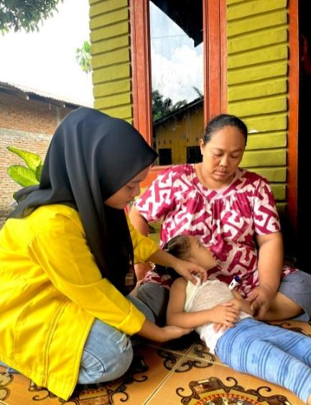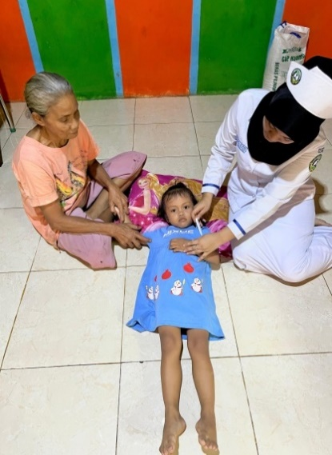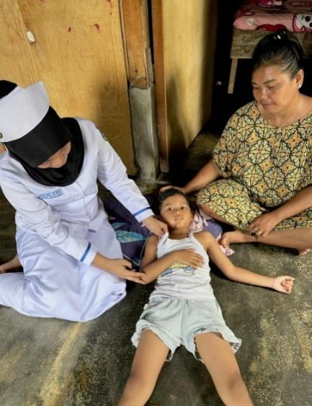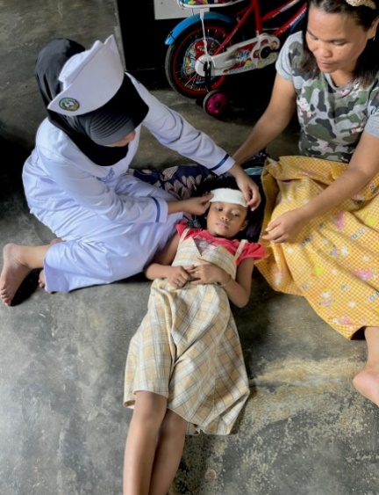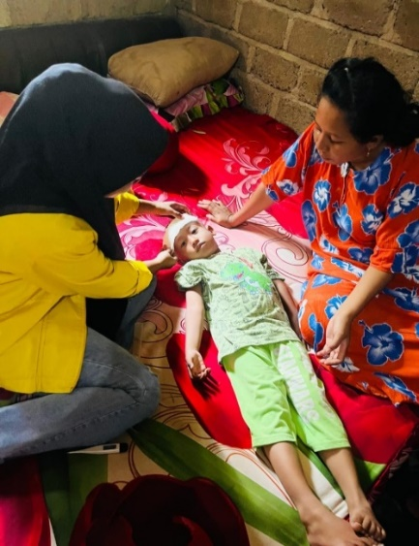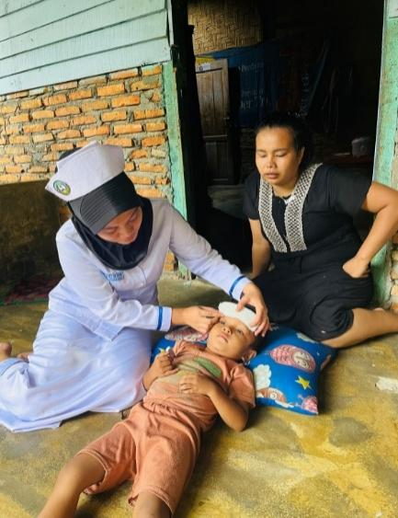

1. **PEMBAHASAN**

Berdasarkan hasil dari *Pre-test* serta *Post-Test* penyuluhan ini dilakukan perbandingan pengetahuan serta suhu tubuh balita sebelum diberikannya intervensi dan sesudah diberikannya intervensi tentang pengaruh pemberian kompres lidah buaya (*aloevera*) terhadap penurunan suhu tubuh balita. setelah dilakukan pengumpulan data hasil *pretest* dan *posttest* ditemukan ada peningkatan pengetahuan serta penurunan demam pada balita. Ini juga terbukti dengan adanya perbedaan skor nilai pre-test dan post-test dari para responden. Dari hasil olah data perhitungan diketahui bahwa dari 15 orang responden pretest ditemukan bahwa 100% responden belum memahami tentang kompres lidah buaya dan 100% balita mengalami demam. Sedangkan hasil perhitungan Post-test terdapat peningkatan pengetahuan dan pemahaman responden dan penurunan suhu tubuh pada balita yang mengalami demam sebesar 80% atau 12 dari 15 bayi mengalami penurunan suhu tubuh, artinya mayoritas bayi mengalami penurunan suhu tubuh setelah diberikannya kompres lidah buaya (*aloevera*).

|  |  |  |  |  |
| --- | --- | --- | --- | --- |
| **Penilaian** | **Responden** | **Demam** | **Tidak Demam** | **Kriteria** |
| Teist Awal (Prei Teist) | 15 | 15 orang  (100%) | 0 orang (0%) | Demam |
| Teist Akhir (Post Teist) | 15 | 3 orang  (20%) | 12 orang (80%) | Penurunan Suhu Tubuh |
| Peinurunan Suhu Tubuh balita | 15 | 3 orang (20%) | 12 orang (80%) | Adanya penurunan suhu tubuh setelah diberikan intervensi |

1. **KESIMPULAN**

Penggunaan kompres lidah buaya sebagai pengobatan alternatif atau pengobatan non-farmakologi merupakan salah satu strategi atau cara untuk menurunkan suhu tubuh pada balita yang mengalami demam. Namun di Klinik Pratama Mahdarina Kota Medan masih banyak ibu ibu yang belum mengetahui bahwa terapi non-farmakologi pemberian kompres lidah buaya ini dapat menurunkan suhu tubuh pada balita yang mengalami demam. Penggunaan kompres lidah buaya ini selain ekonomis dan terjangkau juga sangat mudah dilakukan dirumah. Oleh karena itu, perlu dilakukan edukasi kepada responden yang memiliki balita tentang pengobatan alternatif atau pengobatan non-farmakologi tentang pemberian kompres lidah buaya (*Aloevera*) terhadap penurunan suhu tubuh pada balita yang mengalami demam.

**DAFTAR PUSTAKA**

Barus, D. T., & Boangmanalu, E. M. (2020). Efektivitas Intervensi Kompres Aloeverterhadap Penurunan Suhu Tubuh Anak Fever Di Puskesmas Bahbiak Kota Pematangsiantar Kec. Siantar Marimbun. *Jurnal Penelitian Keperawatan Medik*, *3*(1).

Edhis, F., Mamentu, P., & Harun, R. (2024). Pengaruh Pemberian Kompres Aloe Vera Terhadap Suhu Tubuh Pada Anak Di Wilayah Kerja Puskesmas Kuma Kecamatan Tabukan Tengah Kabupaten Kepulauan Sangihe. *Vitamin: Jurnal ilmu Kesehatan Umum*, *2*(1), 107-117.

Iskarima, I., Muhammad, S., & Arif, W. (2023). *HUBUNGAN STATUS SOSIAL EKONOMI (PENDAPATAN) DENGAN KEJADIAN STUNTING PADA BALITA USIA 12-60 BULAN DI DESA DISANAH, KEC. SRESEH, KAB. SAMPANG* (Doctoral dissertation, Perpustakaan Universitas Bina Sehat PPNI).

Kristianingsih, A. (2019). Hubungan tingkat pengetahuan ibu tentang demam dengan penanganan demam pada bayi 0-12 bulan di desa datarajan wilayah kerja puskesmas Ngarip kabupaten Tanggamus tahun 2018.

Siagian, N. A., Manalui, A. B., Yanti, M. D., & Hikmah, K. (2021). Perbandingan Efektifitas Kompres Air Hangat Dan Kompres Aloe Vera Terhadap Penurunan Suhu Tubuh Pada Anak Demam Di Puskesmas Deli Tua Kec. Deli Tua Kab. Deli Serdang Tahun 2020. *Jurnal Penelitian Kebidanan & Kespro*, *3*(2), 13-19.

Sudibyo, D. G., Anindra, R. P., El Gihart, Y., Ni’azzah, R. A., Kharisma, N., Pratiwi, S. C., ... & Hermansyah, A. (2020). Pengetahuan ibu dan cara penanganan demam pada anak. *Jurnal Farmasi Komunitas*, *7*(2), 69-76

Waton, K. N. (2022). Pengaruh Pemberian Terapi Komplementer Kompres Lidah Buaya (Aloe Vera) terhadap Penurunan Demam pada Balita pada An. T Usia 3 Tahun di PMB Sri Windarti, S. Tr. Keb Kec. Kalianda Kab. Lampung Selatan (Doctoral dissertation, Poltekkes Tanjungkarang)